Изисквания към защитната техника при присъединяване на обекти за производство и съхранение на електрическа енергия към електроразпределителната мрежа

При планираното присъединяване на обекти за производство на електрическа енергия и/или съоръжения за съхранение на електрическа енергия към разпределителната мрежа на Електроразпределение Юг ЕАД трябва да се спазват следните технически изисквания:

- Общи изисквания към защитната техника

Защитната техника принципно се осигурява от производителя на електрическа енергия, освен ако в техническите условия за присъединяване не е посочено друго.

- Валидни са изискванията на следните нормативни документи:
- Наредба № 9 от 09.06.2004г за техническа експлоатация на електрически централи и мрежи;
- Наредба № 3 от 09.06.2004г за устройството на електрическите уредби и електропроводните линии;
- Правила за управление на електроенергийната система;
- Правила за управление на електроразпределителните мрежи.

- Не се допуска обектите за производство и/или съоръжения за съхранение на електрическа енергия да работят в островен режим. При отпадане на захранващото мрежово напрежение обектът за производство и/или съоръжения за съхранение на електрическа енергия трябва да бъде автоматично изключен от електрическата мрежа и режимът на генерация преустановен, като времето за изключване е съгласно настройките, посочени в следващите точки на този документ.

- Допуска се изграждането на автоматично включване на обекта за производство след възстановяване на захранващото напрежение, което да не блокира защитните функции на комутационното устройство, чрез което е присъединен обектът.

- Повторно включване на обекта за производство и/или съоръжения за съхранение на електрическа енергия към мрежата и преминаване в режим на генерация трябва да стане най-малко 10 минути след възстановяване на захранващото (синхронизиращо) напрежение с цел избягване на погрешни включвания при повреди и последващи проби. По преценка на производителя, времето на изчакване може да бъде увеличено.

- При включване на обект за производство или съоръжение за съхранение на електрическа енергия към електрическа уредба на присъединен към електроразпределителната мрежа краен клиент, който ще използва произведената/съхранената електрическа енергия изцяло за собствено потребление, трябва да се предвидят технически мерки за предотвратяване на връщането на електрическа енергия в електроразпределителната мрежа, например чрез монтаж на мрежови контролер, следящ параметрите на мрежата в точката на присъединяване, който да управлява отдаваната мощност от генериращите съоръжения / съоръженията за съхраняване.

- При включване на съоръжение за съхранение към обект за производство на електрическа енергия, присъединен към електроразпределителната мрежа не трябва да се увеличава сумарната инсталирана променливотокова мощност на присъединения обект за производство, например чрез свързване на съоръжението за съхранение към постояннотоковата верига на обекта за производство. В тези случаи остават валидни изискванията към присъединения към мрежата обект за производство.

- Обектът за производство и/или съоръжения за съхранение на електрическа енергия трябва да може да остава свързан към електрическата мрежа съгласно Правила за управление на електроенергийната система, раздел IV чл. 42; чл. 43; чл. 44.

- Изисквания към защитната техника за при присъединяване на обекти за производство и/или съоръжения за съхранение на електрическа енергия с инсталирана номинална променливотокова мощност до 30 kW

- Фотоволтаични електрически централи (ФЕЦ) и съоръжения за съхранение на електрическа енергия с номинална мощност до 30 kW се присъединяват към електроразпределителната мрежа с инвертори с вградена независима превключваща система, която съвместяват функциите на комутационното устройство (прекъсвач) и защитната техника.

- Вградената в инверторите независима превключваща система автоматично изключва ФЕЦ или съоръжението за съхранение от електроразпределителната мрежа при отпадане на мрежовото захранване или при отклонения на параметрите на напрежението и честотата.

- За удостоверяване на тази функционалност е необходимо да се приложи Декларация за съответствие на инвертора, че притежава функционалност за защитно разделяне или електронно прекъсващо устройство (ЕПУ), съгласно DIN VDE 0126-1-1 или БДС EN 62109, заверена от производителя на инвертора.

Настройки за задействане на защитните функции за инвертори до 30 kW:

Номинално напрежение LN фаза-нула: 230 V
- Задействане при повишено напрежение, степен 1*: 255,3V = 1,11 x UN ; ≤ 60 s
или задействане при повишаване на средната ефективна
стойност на напрежението Ueff за 10-минутен период: 255,3V = 1,11 x UN ; ≤ 100 ms
- Задействане при повишено напрежение, степен 2: 264,5V = 1,15 x UN ; ≤ 100 ms
- Задействане при понижено напрежение, степен 1: 184 V = 0,80 x UN ; 1,5 s
- Задействане при понижено напрежение, степен 2: 58V = 0,25 x UN ; 0,5 s
- Задействане при повишена честота, степен 1: 51,5 Hz; ; ≤ 100ms
- Задействане при повишена честота, степен 2: 50,3 Hz; ; 2,0 s
- Задействане при понижена честота: 47,5 Hz; ; ≤ 100ms

- Изисквания при присъединяване на генераторни съоръжения с инсталирана номинална променливотокова мощност над 30 kW

- Обекти за производство и съхранение на електрическа енергия тип А (мощност от 31 до 1000 kW) се присъединяват към електроразпределителната мрежа с комутационни устройства (прекъсвачи) средно или ниско напрежение, управлявани от релейна защита, монтирана в близост до границата на собственост на съоръженията.
- Обекти за производство и съхранение на електрическа енергия тип В (мощност над 1000 kW) се присъединяват към електроразпределителната мрежа с комутационни устройства (прекъсвачи) средно напрежение, управлявани от комплексна цифрова защита.
- Времето за изключване на комутационното устройство (прекъсвача) не трябва да бъде по-голямо от 80ms след подадена изключвателна команда от релейната защита.
- За защитната техника се осигурява независимо спомагателно/оперативно захранване, използващо акумулаторни батерии или UPS, което гарантира работата ѝ при понижаване или отпадане на мрежовото напрежение. Спомагателното напрежение за защитната техника принципно се осигурява от страната на електроразпределителната мрежа преди комутационното устройство (прекъсвач).
- В зависимост от нивото на присъединяване към електроразпределителната мрежа се взимат предвид следните номинални стойности на напреженията UN: 230 V, 6 kV, 10 kV и 20 kV.
- Не се допуска въвеждането на функции, които допълнително да увеличават време-закъснението при указаните по долу настройки.

  - Настройки на защитната техника при обекти за производство и съоръжения за съхранение на електрическа енергия тип А, < 1000 kW

- Задействане при повишено напрежение, степен 1: 1,11 x U_{N} ; ≤ 60 s
- Задействане при повишено напрежение, степен 2: 1,15 x U_{N} ; ≤ 100 ms
- Задействане при понижено напрежение: 0,80 x U_{N} ; ≤1,5 s
- Задействане при повишена честота, степен 1: 50,3 Hz ; ≤ 2,0 s
- Задействане при повишена честота, степен 2: 51,5 Hz ; ≤ 100 ms
- Задействане при понижена честота: 47,5 Hz ; ≤ 100 ms
- За коректна работа на напреженовите и честотните защити да се настрои коефициент на възвръщане:
  - за максимално-напреженови защити: DropoutRatio U> = 0,99.
  - за максимално-напреженови защити: DropoutRatio U>> = 0,96.
  - за минимално-напреженови защити : Dropout Ratio U< = 1,05.
  - за честотни защити : Dropout Ratio = 0,1Hz.
- При присъединяване на ниво ниско напрежение за измервателни напрежения да се използват фазовите напрежения.
- При присъединяване на ниво средно напрежение за измервателни напрежения да се използват линейните напрежения.
- При спадане на измервателното напрежение под 60-70% от номиналното напрежение, честотната функция трябва да се блокира.

В случаите когато обектът за производство се присъединява към мрежа ниско напрежение комутационното устройство (прекъсвач) трябва да бъде функционално отделено от инвертора и снабдено с минимално-напреженова изключвателна бобина, която се управлява от релейна защита.

  - Настройки на защитната техника при обекти за производство и съхранение на електрическа енергия тип В, ≥ 1000 kW

- Задействане при повишено напрежение, степен 1: 1,11 x U_{N} ; ≤ 60 s
- Задействане при повишено напрежение, степен 2: 1,15 x U_{N} ; ≤ 100 ms
- Задействане при понижено напрежение: 0,80 x U_{N} ; 1,5 s
- Задействане при повишена честота, степен 1: 50,3 Hz ; 2,0 s
- Задействане при повишена честота, степен 2: 51,5 Hz ; ≤ 100 ms
- Задействане при понижена честота: 47,5 Hz ; ≤ 100 ms

- Максимално токова отсечка (МТО):
- Ток на задействане: (4 ÷ 8) кратния сумарен номинален ток на всички трансформатори, но не повече от 600А;
- Отстройване от максималния ток на късо съединение на шини ниско напрежение- проверява се съответствие с ударните намагнитващи токове на мрежовите трансформатори на генераторните съоръжения. При необходимост да се използва блокировка по 2-ри хармоник.
- Изпълнява се без време-закъснение.

- Максимално токова защита (МТЗ)– време-закъснение 0,30 s.
- Ток на задействане: (1,2÷1,4) от номиналния ток на обекта;
- Време-закъснение: 0,30 s.

- Токова земна защита (ЗЗ):
- Изпълнява се с две степени непосочни токови земни защити:
- Земна защита 1 степен- ток на задействане 30 А; време-закъснение: 0 – 0,05 s;
- Земна защита 2 степен- ток на задействане (10 – 20) А; време-закъснение: 0,100 - 0,200 s.
- Ако настройките по ток на МТЗ са по-малки от настройките по ток на ЗЗ, настройката на ЗЗ се задава без време-закъснение или се намалява времезакъснението до възможна по-малка стойност.
- За коректна работа на напреженовите и честотните защити да се настрои коефициент на възвръщане:
  - за максимално-напреженови защити: DropoutRatio U> = 0,99.
  - За максимално-напреженови защити: DropoutRatio U>> = 0,96.
  - за минимално-напреженови защити : Dropout Ratio U< = 1,05.
  - за честотни защити : Dropout Ratio = 0,1Hz.

- За измервателни напрежения да се използват линейните напрежения
- При спадане на измервателното напрежение под 60-70% от номиналното напрежение, честотната функция трябва да се блокира.

Допуска се и активирането на допълнителни защитни функции, които се определят от собственика на съоръженията в зависимост от технологичните особености. При необходимост от настройки, различни от указаните, се изготвя обосновано предложение с настройки за РЗА и се изпраща за съгласуване в „Електроразпределение Юг“ ЕАД.

„Електроразпределение Юг“ ЕАД си запазва правото при необходимост да определи нови настройки за РЗ в съоръженията за присъединяване към ЕРМ.

- Принципи за изграждане на вторичната комутация на защитните устройства

Принципни схеми на вторична комутация са показани на чертеж 1 и 2.

За безопасното, бързо и цялостно тестване на защитните релета при пускане в експлоатация, поддръжка и периодични проверки е предвиден стандартизиран тестови клеморед.

Всички клеми в тестовия клеморед са разкъсваеми.

Клеморедът се изпълнява винаги от монтажника на системата и трябва да се обозначи по следния начин:

- Клеми 830, 833, 836 и 839 са предназначени за измерване на напреженията и образуват терминална група. Клемите трябва да бъдат разположени така, че надлъжното разделяне да е отворено, когато разделителят се намира отдолу:
- Означенията на клемите са както следва:
-830 → L1
-833 → L2
-836 → L3
-839 → N.
- Тази група клеми трябва да бъде изолирана от другите клеми посредством разделители.
- Всяка от клемите трябва да бъде снабдена с две 4 mm тестови гнезда от двете страни (едно преди и едно след надлъжно разделяне).

- Клема 844 е за изключващата верига. Тази клема трябва да е отделена с помощта на разделителни плочи от другите клеми.

- Клеми 861, 862 и 863 са предназначени за помощните контакти на прекъсвача и образуват една терминална група. Тази група клеми е отделена от другите посредством разделители. Клеми 862 и 863 трябва да бъдат свързани помежду си с помощта на винтови мостове.

- Клеми 864a и 864b са предназначени за контролните контакти на защитното устройство и образуват терминална група. Тази група клеми е отделена от останалите посредством разделители.

- Клеми 872, 873, 874, 880, 881 и 882 са предназначени за захранващо напрежение. Клемите с еднакъв потенциал трябва да бъдат свързани с помощта на винтови мостове.
- Получените групи клеми oт 872 до 874 и от 880 до 882 трябва да бъдат изолирани по между си, както и от другите групи клеми посредством разделители;
- Означенията на клемите са както следва:
-872, 873, 874→ L за АС или „+ „ за DC
-880, 881, 882→ N за АС или „- „ за DC

- Краят на описания клеморед трябва да бъде изолиран с краен капак.

Чертеж 1: Принципна схема на вторична комутация на защитната техника към мрежа ниско напрежение
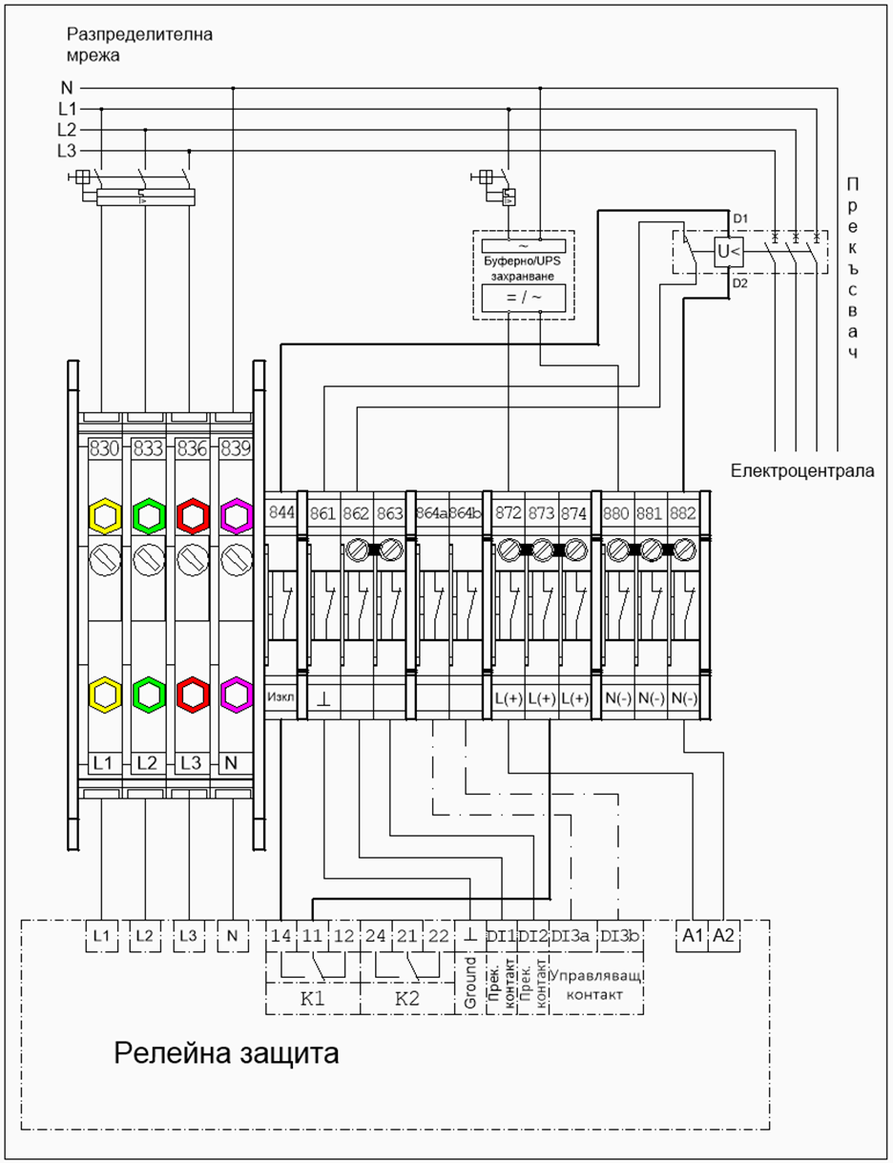

Чертеж 2: Принципна схема на вторична комутация на защитната техника към мрежа средно напрежение
